Выездные практические занятия
Кафедра «Технологии строительных материалов, изделий и конструкций» плодотворно сотрудничает с производственными предприятиями и строительными фирмами. Благодаря производственно-научным контактам сотрудники кафедры способствуют трудоустройству выпускников.

Завод ООО «ЮДК», производящий и
реализующий газобетонные блоки под
брендом UDK GAZBETON©

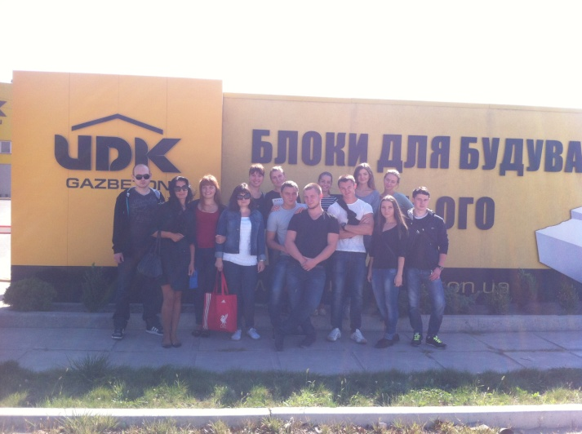
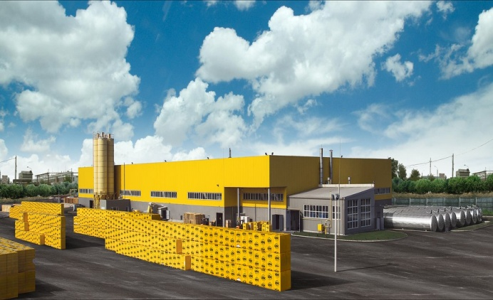

Завод ООО «Мастер-ЖБК-Украина» ведущий производитель товарного бетона и железобетона
на рынке строительных материалов в Днепропетровском регионе

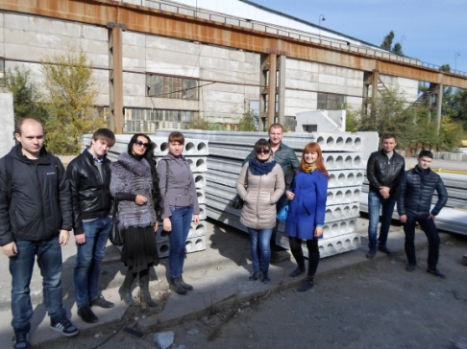
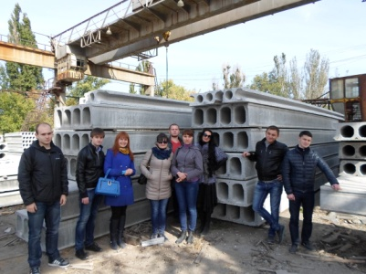

Связи кафедры с иностранными высшими учебными заведениями

Академия поддерживает тесные научные и деловые связи с высшими учебными заведениями, научными и исследовательскими организациями многих стран мира, среди них Франция, Германия, Великобритания и др.
Кафедра «Технологии строительных материалов, изделий и конструкций» и кафедра «Строительных материалов» Фрайбергской горной академии (Германия) заключили меморандум о сотрудничестве в области материалов для строительной отрасли.
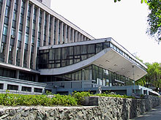
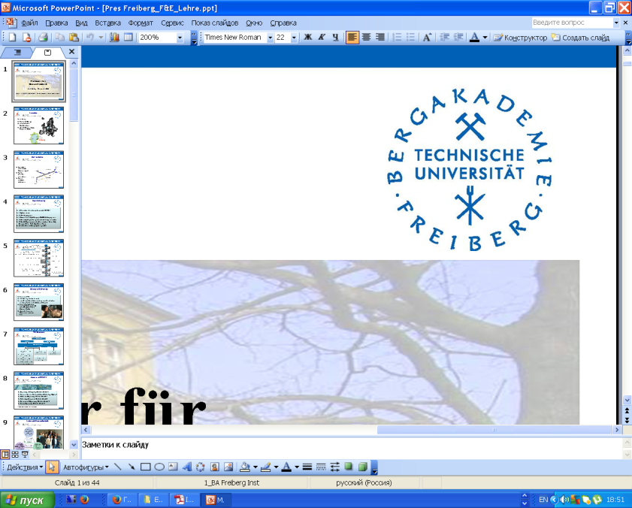
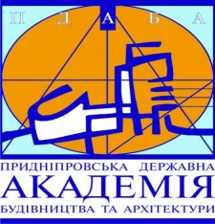

Это позволяет производить обмен научными сотрудниками и преподавателями для проведения семинаров и лекций во Фрайберге и на Украине; обмен студентами, аспирантами, докторантами для проведения совместных научных экспериментов; возможность пройти обучение в рамках короткого или долгосрочного обмена, а также поступления в аспирантуру для подготовки и защиты диссертаций.

Мы будем рады видеть Вас среди студентов специальности
«Технологии строительных конструкций, изделий и материалов»!
Добро пожаловать в
ГВУЗ «Приднепровская государственная академия строительства и архитектуры»!

Факультет
«Технологий жизнеобеспечения и экологии»

КАФЕДРА
«Технологии строительных материалов, изделий и конструктий»

ведет подготовку по направлению
СТРОИТЕЛЬСТВО И ГРАЖДАНСКАЯ ИНЖЕНЕРИЯ
по специальности

ТЕХНОЛОГИЯ СТРОИТЕЛЬНЫХ КОНСТРУКЦИЙ, ИЗДЕЛИЙ И МАТЕРИАЛОВ

г. Днепропетровск,
ул. Чернышевского, 24 а.

Телефоны: (0562)-46-93-76
Сайт: http://tgzb.at.ua
https://vk.com/pgasa_tbk
E-mail: tsmik@mail.pgasa.dp.ua

На факультете «Технологий жизнеобеспечения и экологии» проводится набор по направлению Строительство и гражданская инженерия на специальность "Технология строительных конструкций, изделий и материалов".
Технология – это наука о современных способах производства продукции, а именно строительных материалов (бетонных смесей, строительных растворов, шпаклевок и т.д.), а затем из материалов изделий в виде блоков, плит или конструкций, как сборных в виде свай, колонн, балок, плит перекрытий и покрытий и др., а также монолитных каркасов зданий и сооружений.
Достоинствами специальности «Технология строительных конструкций, изделий и материалов» являются универсальность, высокая востребованность, так как без современных материалов и технологий строительство невозможно, а следовательно – невозможно и развитие общества.
Технологи могут предложить эффективные строительные материалы не только из бетона, металла, пластмассы, но из местного сырья (грунтов, глины, песка, соломы, отходов древесины, камыша и т.п.), а также полученные с использованием нанотехнологий. Применение предложенных строительных материалов позволяет строить прочные здания, невысокой стоимости, с хорошими теплоизоляционными свойствами типа пассивного дома.
Именно от специалистов в области строительных материалов зависит качество и сроки строительства жилых и промышленных зданий.

Образовательно-квалификационные уровни, по которым проводится обучение:
• бакалавр (срок обучения - 4 года);
• магистр (срок обучения после получения образовательно-квалификационного уровня «бакалавр» – 2 год).
Финансирование подготовки специалистов осуществляется за счет средств:
• государственного бюджета Украины;
• физических и юридических лиц (контрактная основа).

За период обучения студенты получают общестроительную подготовку (образовательно-квалификационный уровень – "бакалавр", 4 года), а также углубленные знания в области строительного материаловедения, организации производства, экономики, компьютерных методов расчета оптимальных составов материалов, выявления и принятия инновационных технологических решений, образовательный уровень – магистр.
Студенты 2 - 4 курсов закрепляются за преподавателями кафедры и занимаются научными исследованиями. Некоторые из них принимают участие в выполнении хоздоговорных работ на платной основе.
Студенты 5-6 курсов выполняют научно-исследовательские дипломные квалификационно-магистерские работы, под руководством доцентов и профессоров кафедры. В дальнейшем это открывает путь в аспирантуру.
На кафедре успешно функционирует дневная и заочная аспирантура по специальности – строительные материалы и изделия.
Занятия проводятся на современной учебно-лабораторной базе, определяющей качество подготовки кадров на уровне европейских стандартов.
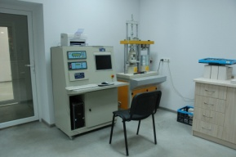
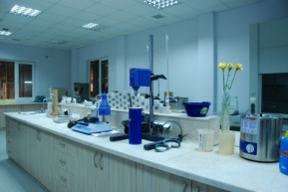

Студентам предоставляются широкие возможности по проведению научных исследований, участию в ежегодных международных конференциях и публикации своих работ в научных сборниках.
Студенты нашей специальности приобретают навыки организации технологического процесса изготовления строительных конструкций, изделий и материалов с учетом технико-экономических особенностей, сырьевой базы, имеющегося оборудования.
К услугам студентов – библиотека, читальные залы, современные компьютерные аудитории, Internet-центр, столовые и кафе. Оздоровительная база академии состоит из студенческого санатория-профилактория и большого спортивного комплекса с просторными спортивными и тренажерными залами. В студенческой поликлинике всегда можно получить высококвалифицированную медицинскую помощь.
На нашем факультете функционируют такие спортивные секции, как плавание, футбол, армрестлинг, а также поддерживают творческие коллективы.
В ГВУЗ «ПГАСА» имеются комфортабельные общежития. Места в общежитии предоставляются иногородним студентам и аспирантам, обучающимся по очной форме обучения.
По окончанию учебы выпускники кафедры получают квалификацию инженера-строителя – самую мирную и почетную специальность.
Наши выпускники успешно работают на предприятиях по производству строительных материалов, строительных организациях как высококвалифицированные специалисты в области строительных материалов, в фирмах, осуществляющих поставки и реализацию строительных материалов в торговой сети, в банках занимающиеся кредитованием строительных материалов и т.д.
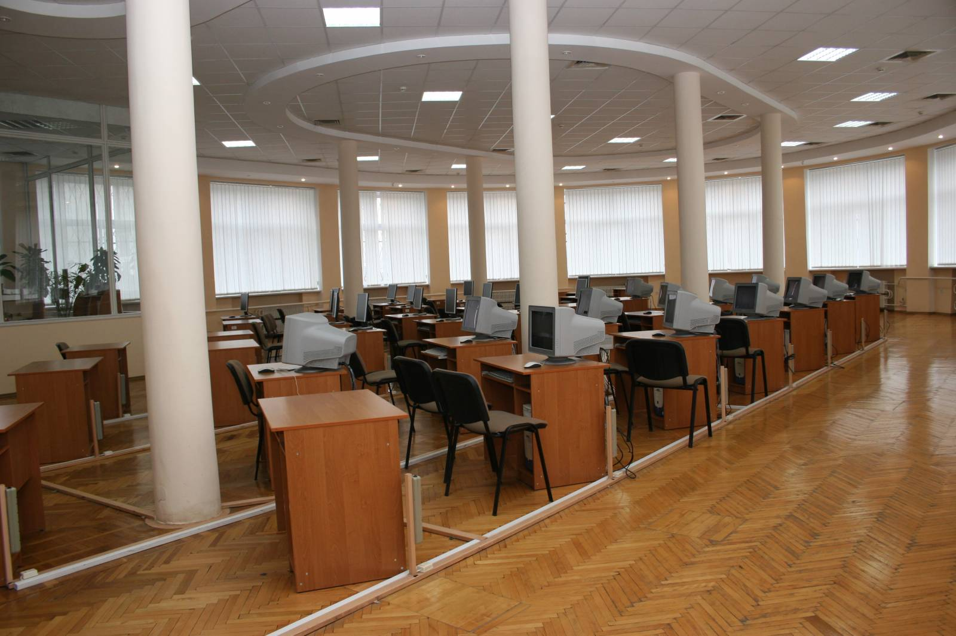
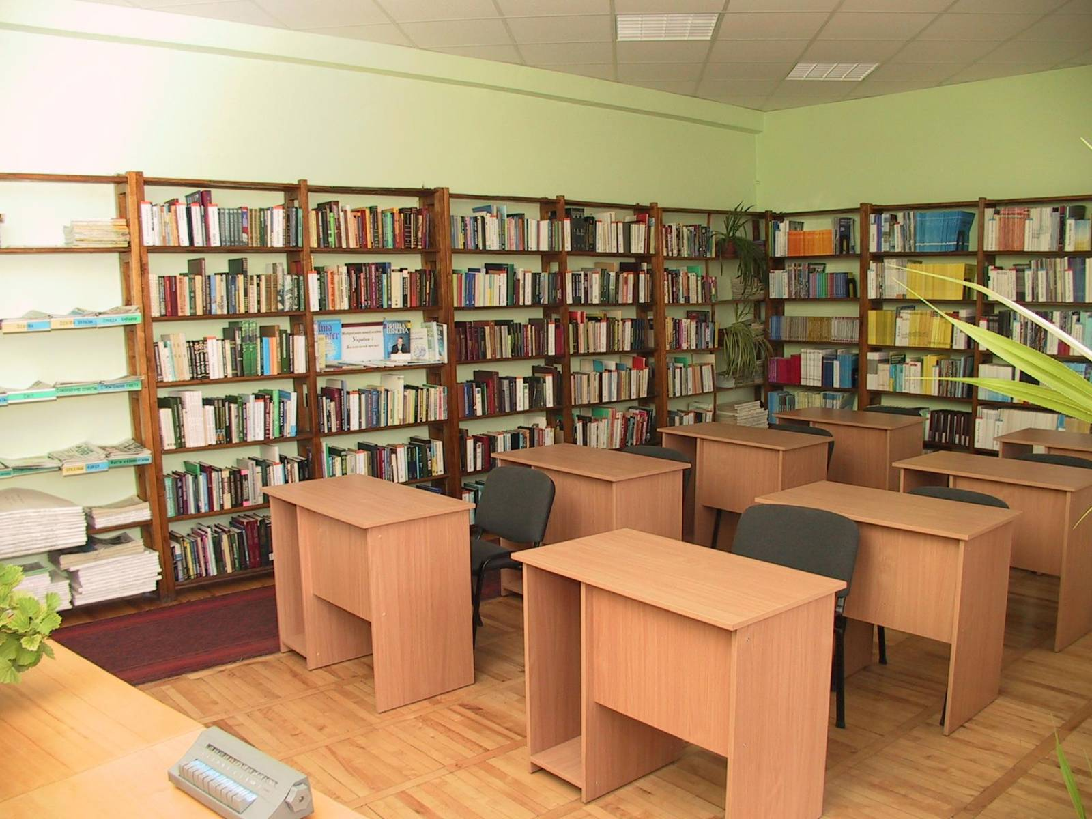
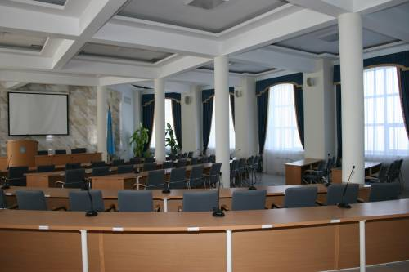
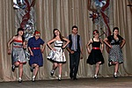
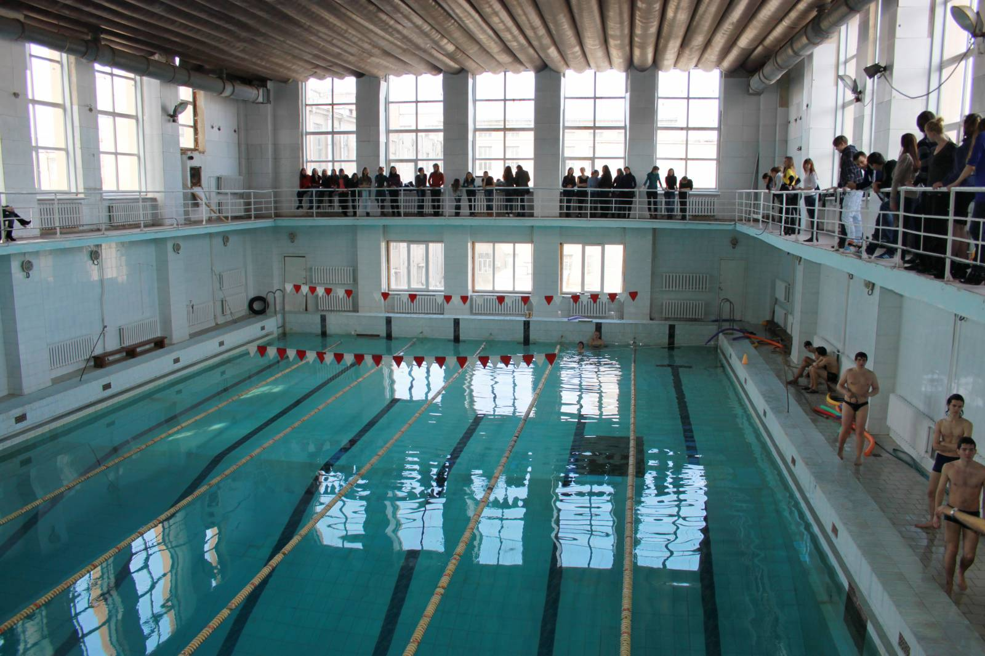
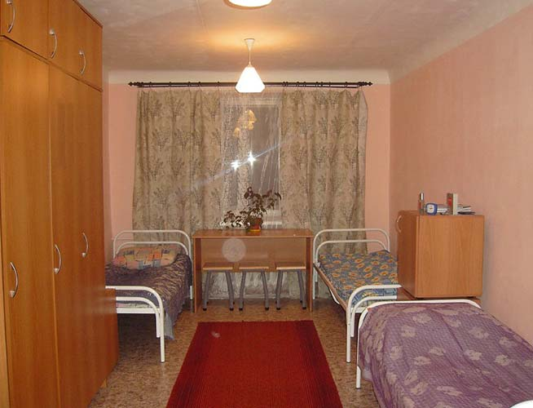

Такую квалификацию Вы можете получить только у нас!

